评估委托书
微信图片_20201206122325.jpg
身份证
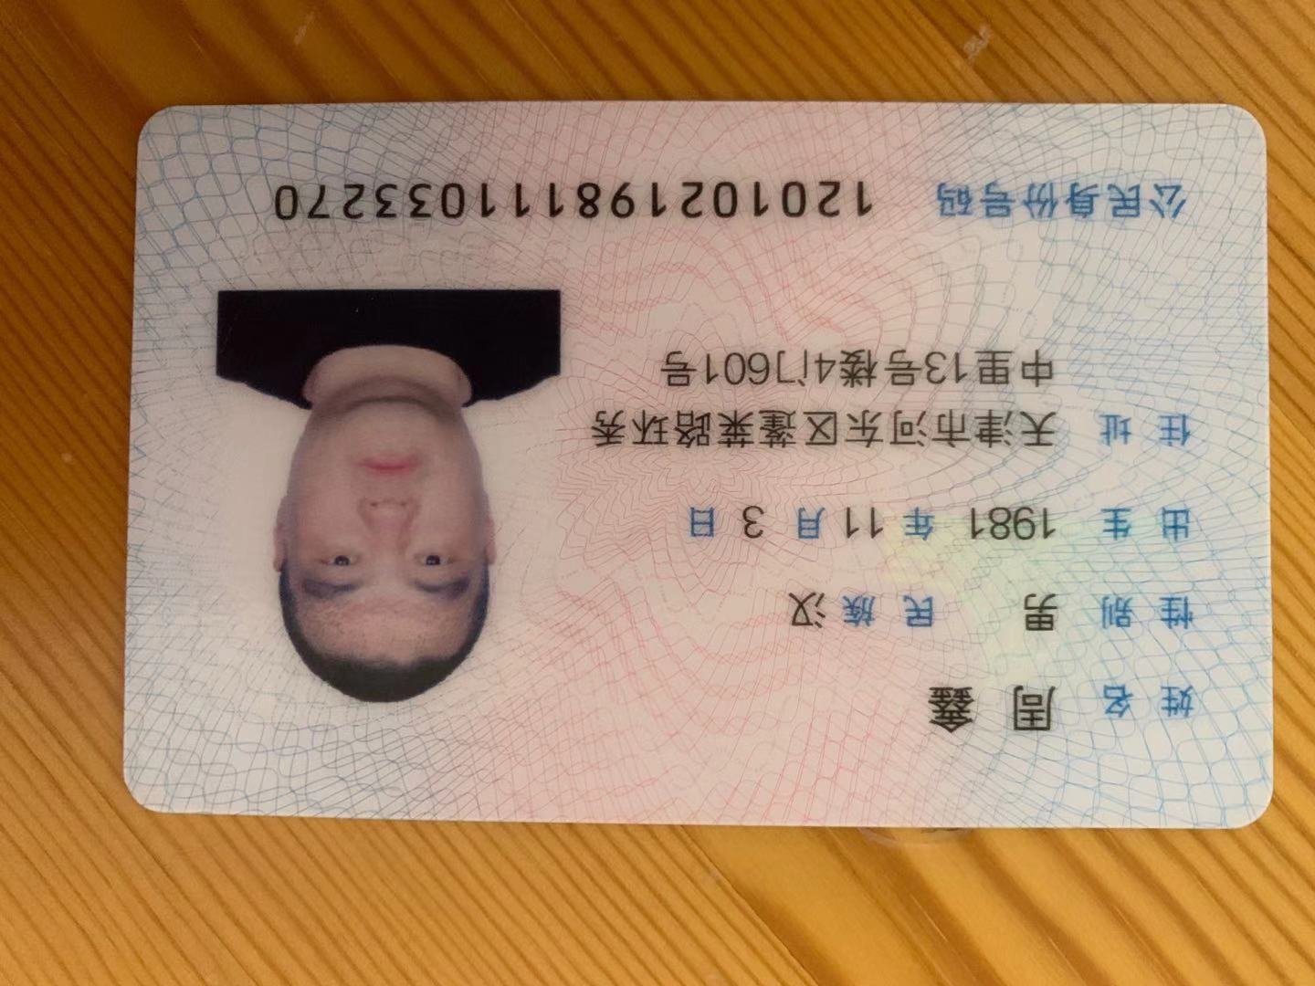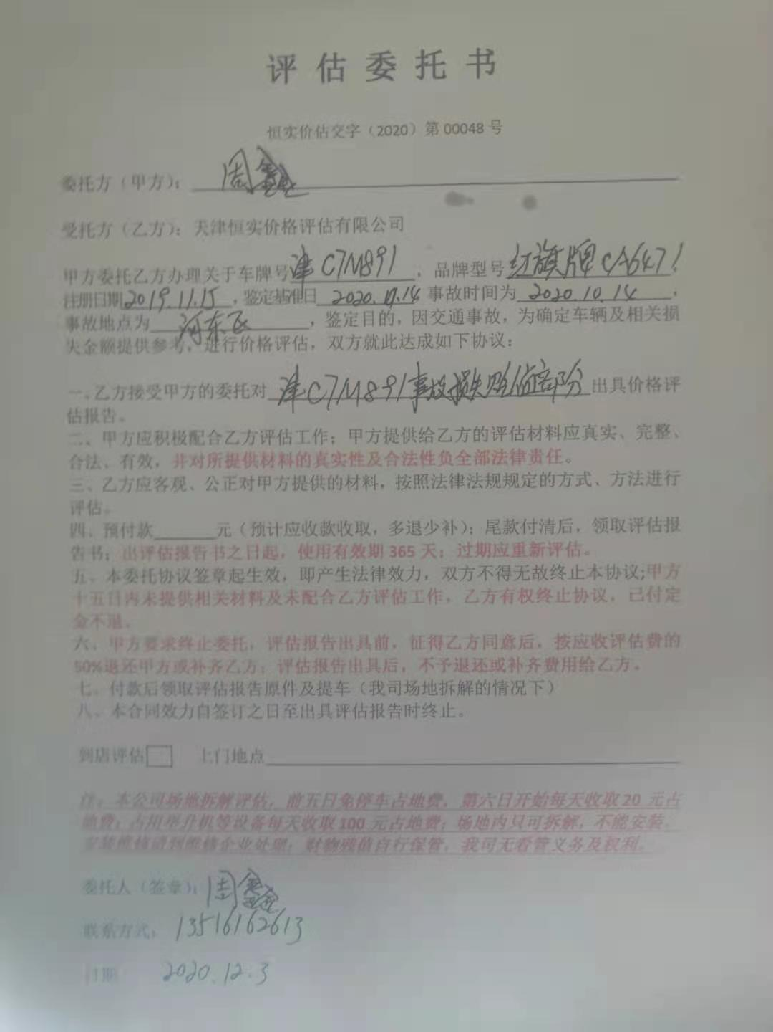 | 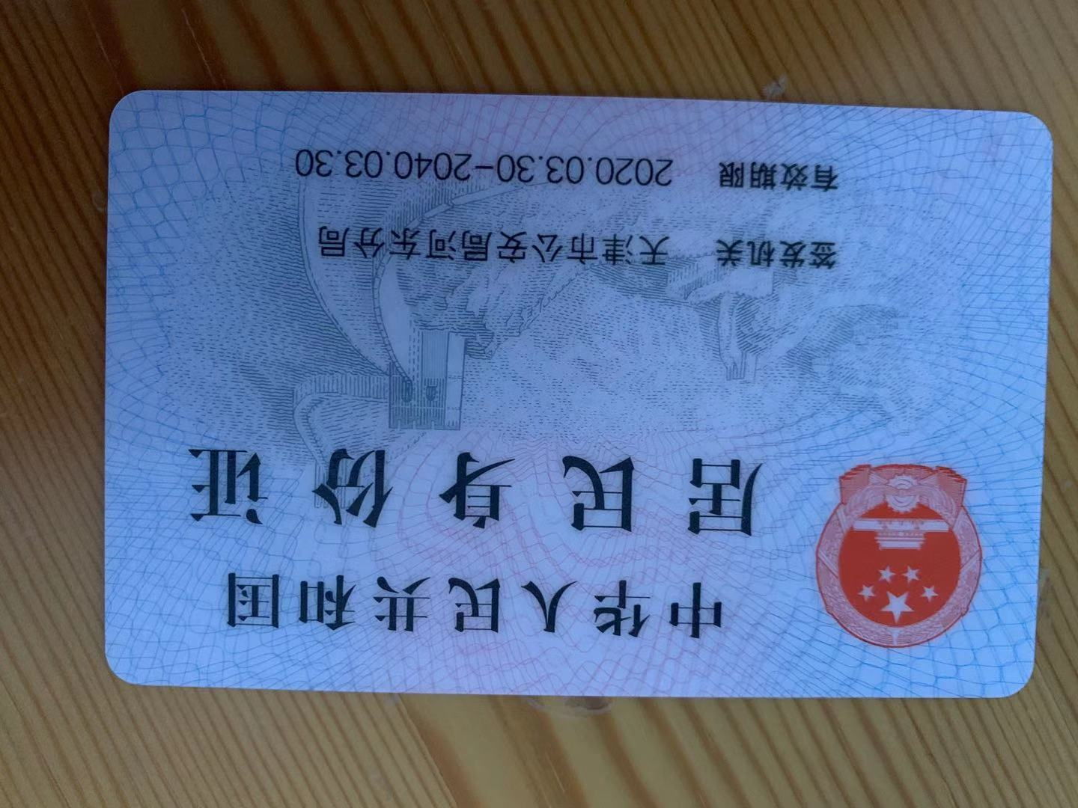
微信图片_20201206113009.jpg | 微信图片_20201206113013.jpg
权属证明
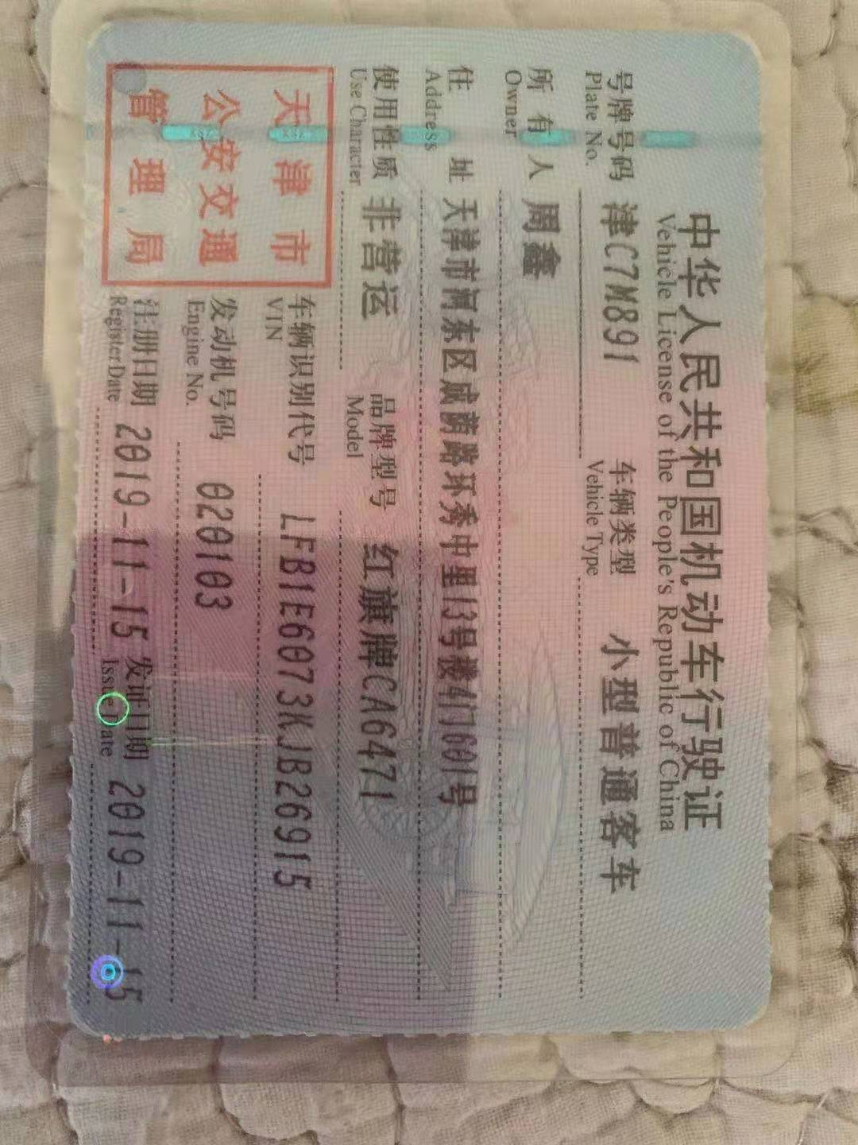 | 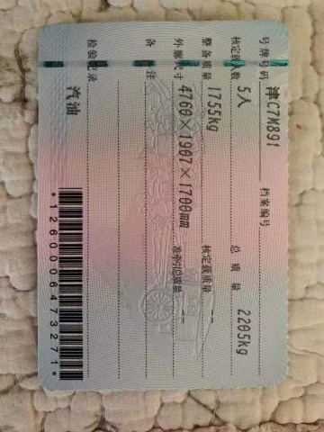
微信图片_20201206112959.jpg | 微信图片_20201206113006.jpg
机动车识别代码
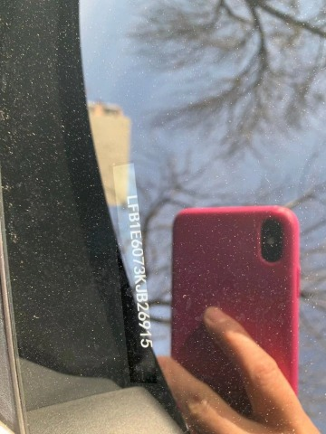
微信图片_20201206113024.jpg
车辆购置发票
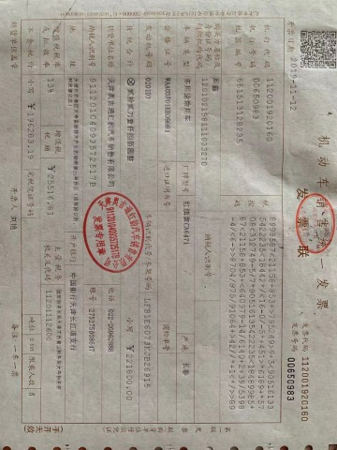
微信图片_20201206113028.jpg
外观
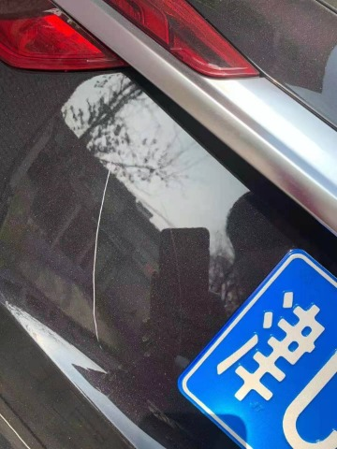 | 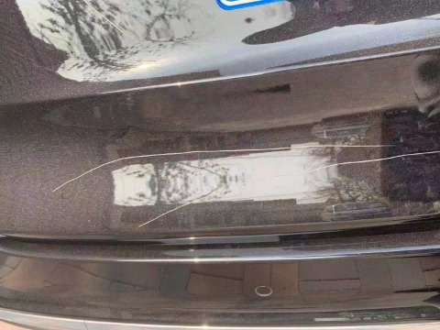 | 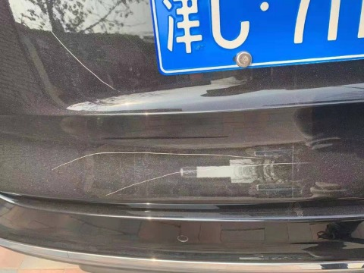
微信图片_20201206112926.jpg | 微信图片_20201206112948.jpg | 微信图片_20201206112952.jpg
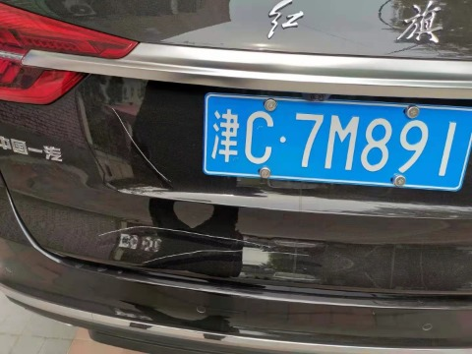 | 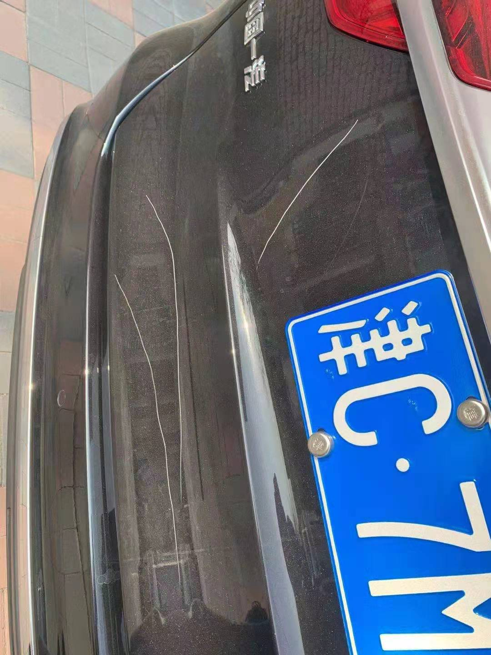 | 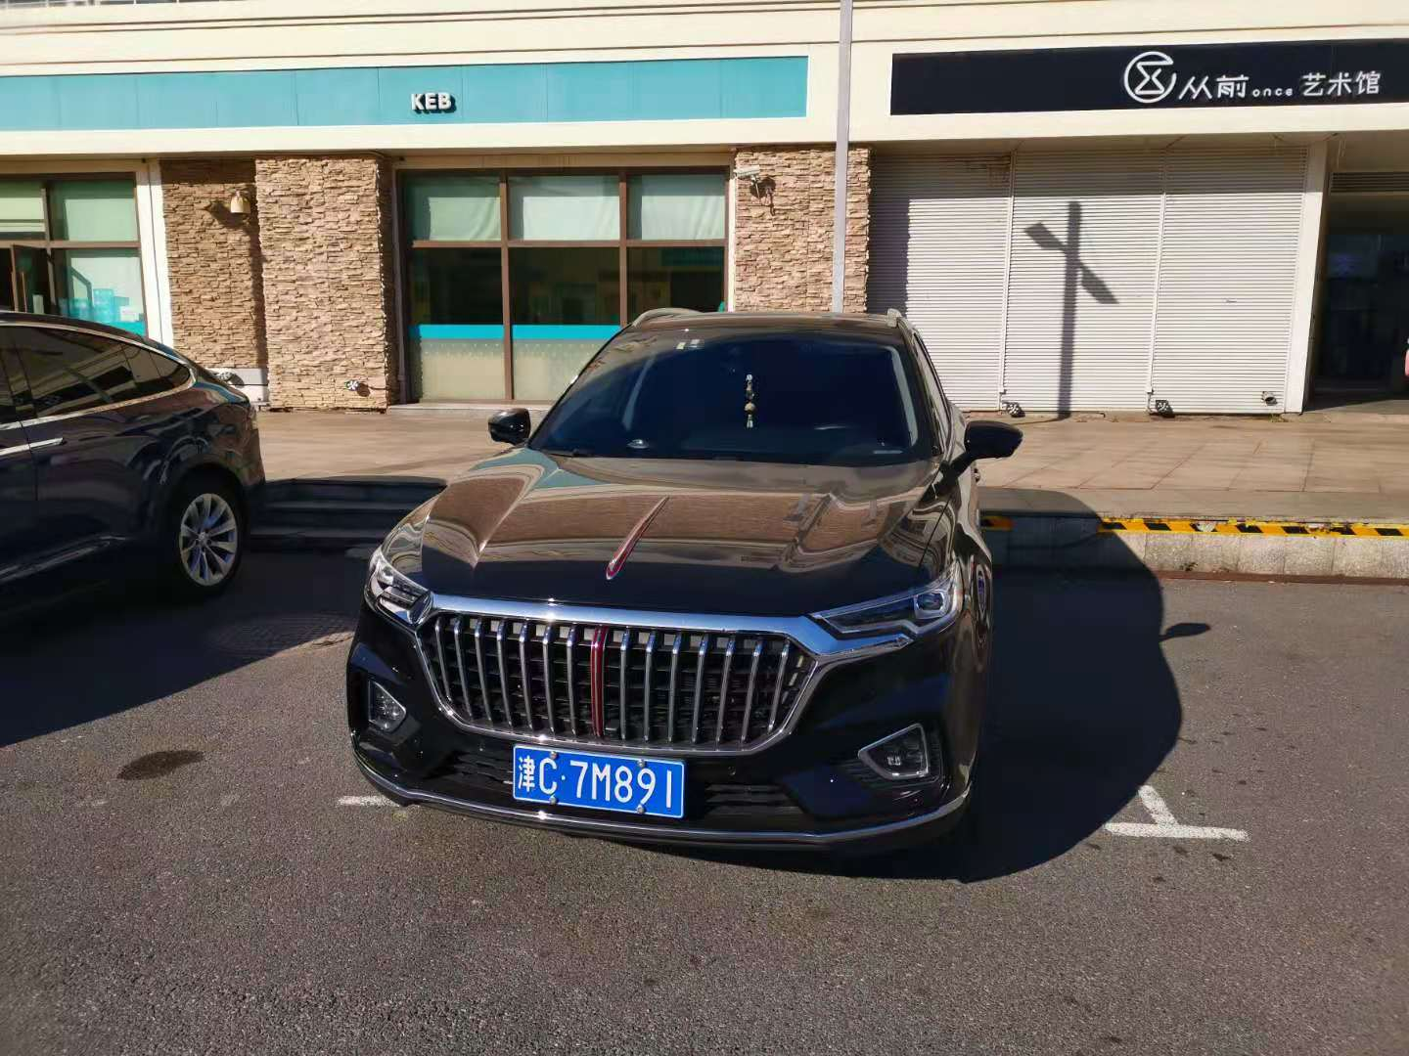
微信图片_20201206112955.jpg | 微信图片_20201206113002.jpg | 微信图片_20201206113020.jpg

